Changement climatique : Donald Trump a Tweeté !

[...]Que diable se passe-t-il avec le réchauffement climatique ? S'il te plaît, reviens vite, on a besoin de toi !»
https://www.cnews.fr/monde/2019-12-08/lannee-2019-de-donald-trump-resumee-en-10-tweets-906635

CONSIGNE : voici six documents. Que peut-on en conclure ? Donner des arguments précis utilisant tous les documents.

En janvier 2019, alors que le nord des Etats-Unis était touché par une vague de froid glacial avec des températures ressenties descendant jusqu'à -50 °C à certains endroits, le président américain Donald Trump a tweeté le message suivant.
« Dans le magnifique Midwest, les températures ressenties atteignent -51 °C Celsius, le plus froid jamais enregistré. Dans les prochains jours, on s'attend à ce qu'il fasse encore plus froid. [...] Que diable se passe-t-il avec le réchauffement climatique ? S'il te plaît, reviens vite, on a besoin de toi !» (https://www.cnews.fr/monde/2019-12-08/lannee-2019-de-donald-trump-resumee-en-10-tweets-906635)

Document 1. Tweet de Donald Trump

- 43,3°C | - 45°C | - 44,4 °C | - 43 °C | - 45,6°C
- 48,9°C | - 43,3°C | - 45°C | - 44,4 ° C

Document 2. Températures minimales relevées dans quelques villes du Midwest américain en janvier 2019.

La météo permet de prévoir, à un moment donné, les conditions de l’atmosphère telles que la température, l’ensoleillement, la vitesse du vent, les précipitations ou encore la couverture nuageuse.

Le climat décrit les conditions atmosphériques moyennes sur une longue période de temps (généralement 30 ans).

D’après le site de l’Institut national des sciences de l’Univers du CNRS39.

Document 3. Différence entre météo et climat.
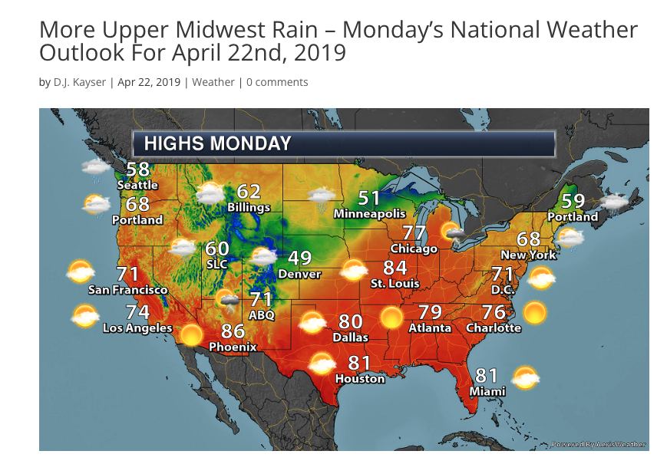

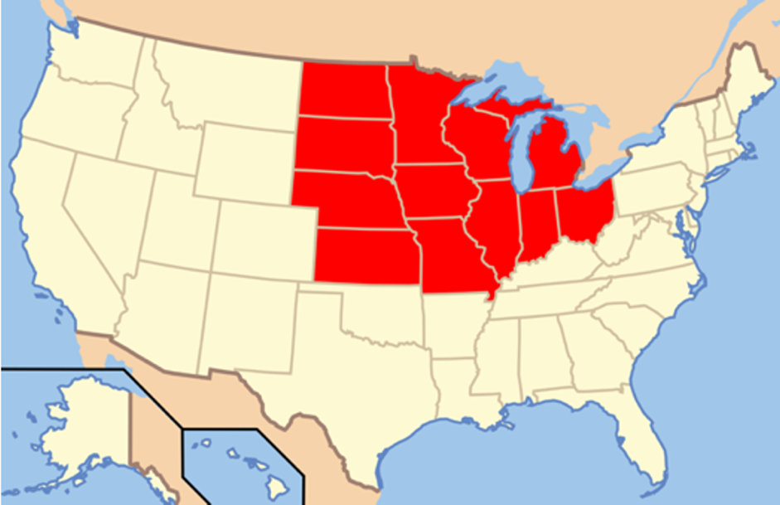

Géographie du Middle-West américain Source : https://praedictix.com/

Document 4. Cartes des Etats-Unis et météo

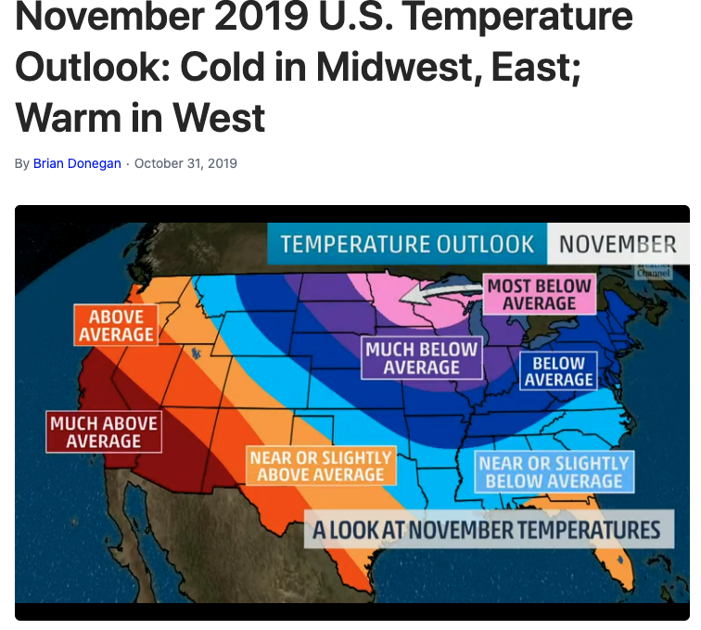

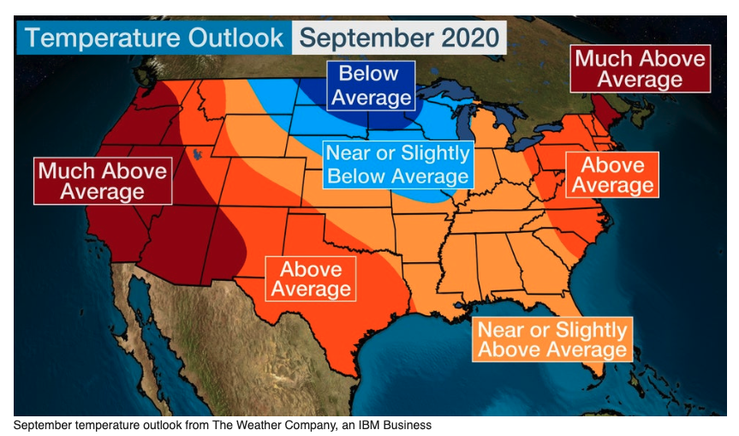

Source : https://weather.com/
Document 5. Températures moyennes aux Etats-Unis en 2019 et 2020

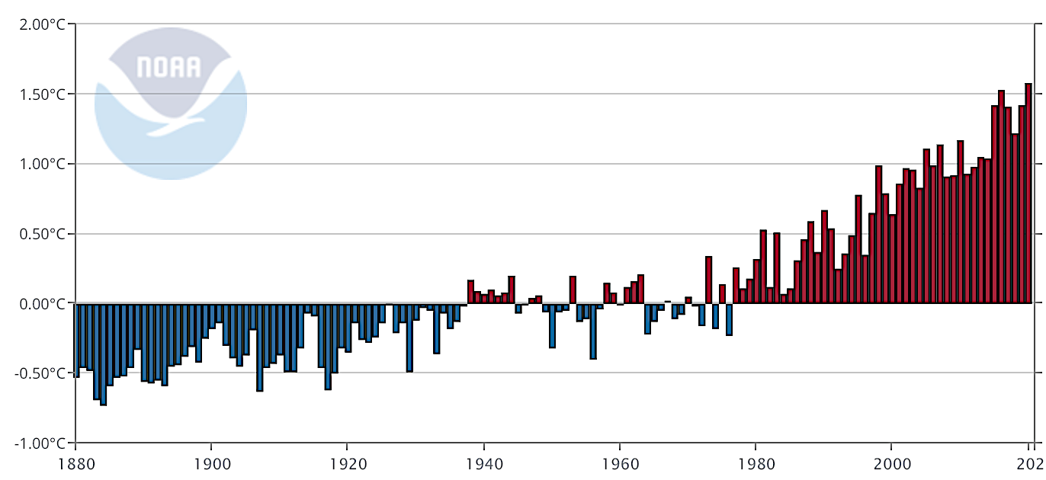

Source: NOAA (National Oceanic and Atmospheric administration), National centers for environmental information
Document 6. Écart de température (moyenne annuelle) par rapport aux températures moyennes relevées durant le XXe siècle

